6° BÁSICO - GUÍA N°2
Nombre: __________________________________________________________ Fecha: 25 de Marzo del 2020

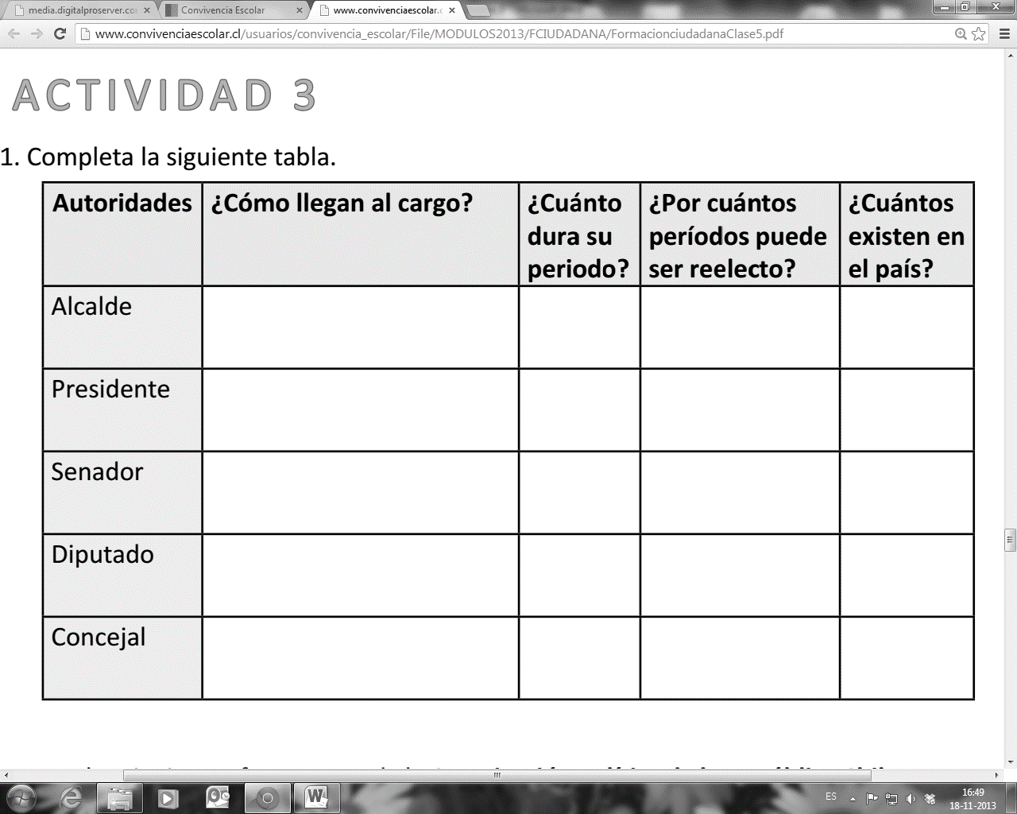
- CUADROS COMPARATIVOS. Completa los siguientes cuadros de acuerdo a la información de su cuaderno o texto de estudio.
PODERES DEL ESTADO | ¿CUÁL ES LA PRINCIPAL FUNCIÓN? | ¿QUIÉNES LO INTEGRAN? | ¿DE QUÉ FORMA LLEGAN A OCUPAR SU CARGO?
EJECUTIVO
LEGISLATIVO

JUDICIAL

¿Cuáles son las autoridades políticas que representan en su localidad?(Quillota – V Región)

Elaborado por: Programa de Educación Rural de la División de Administración General. Ministerio de Educación de Chile.

Elaborado por: Programa de Educación Rural de la División de Administración General. Ministerio de Educación de Chile.

Elaborado por: Programa de Educación Rural de la División de Administración General. Ministerio de Educación de Chile.

